ПОЕЗІЯ Й.В.ГЕТЕ  
Інтегрований урок з зарубіжної літератури,музики та образотворчого мистецтва  
в 5 класі при вивченні теми»ПРИРОДА Ї ЛЮДИНА»

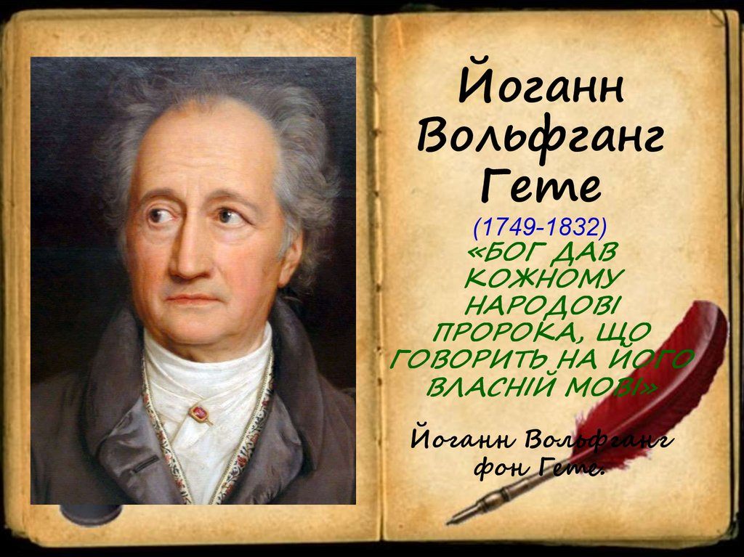  
  
 Урок вчителя зарубіжної літератури  
 КЗ»Зеленоярської ЗОШ І-ІІІ»  
 Мануши Н.Й.  
  
  
  
 2017  
  
  
  
  
  
  
  
  
***Навчальна мета***:

показати зв'язок інших видів мистецтва з літературним твором, який вивчають;

донести зміст літературного твору згідно з характером творів інших видів мистецтва;

формувати вміння переносити знання аналізу мистецьких творів з літератури в інші види мистецтва;

навчати осмислювати надбання національної та світової мистецької спад­щини.

***Розвивальна мета:***

розвивати відчуття ритму, музичний смак і слух, акторські здібності, естетичні почуття, вміння працювати над ілюстрацією, портретом, пейза­жем і т. ін.;

розвивати вміння слухати та аналізувати музичний твір, твори образотворчого мистецтва, зістав­ляти, досліджувати, узагальнювати;

розвивати навички роботи з музичними та літературними тво­рами в їх ідейній та тематичній єдності;

розвивати творчу фантазію, образне мислення, творчі здібності, естетичний смак.

***Виховна мета:***

прищеплювати інтерес до класичної та сучасної музики, образотворчого мистецтва;

виховувати кращі людські якості, глибоку повагу до національ­них та світових культурних надбань.  
 виховувати через мистецьке слово та інші мистецькі засоби лю­бов до національної та світової культурної спадщини;

виховувати повагу до праці композиторів, художників, скульпторів, музейних працівників

**Орієнтований результат**

Використання методів аналізу мистецьких творів, зіставлення художніх зразків за принципами аналогії, контрасту й узагальнення спонукає учнів творчо ставитися до виконання завдань, сприяє глибшому осягненню мистецьких творів, вимагає розкриття їх нових аспектів. Така робота веде до усвідомленого засвоєння знань, впливає на розвиток спостережливості і дослідницького вміння, стимулює почуттєве пізнання, поглиблює і концентрує його, сприяє абстрагованому понятійному мисленню.  
 Тип уроку - **урок-інтеграція різних навчальних дисциплін**  
**Форми та методи**:

1

1)Робота з групою учнів вирішує ще одну важливу проблему – розвиток зв'язного монологічного мовлення учнів;  
залучення учнів до оформлення уроку, підготовки відповідного ілюстрованого матеріалу (творів музики та живопису) до творчості поетів і письменників;   
 2) творчі, спрямовані на вміння сприймати прекрасне в мистецтві, диференціювати його від потворного  
 3)аналітичні, пов'язані з визначенням твору мистецтва як самостійної духовної цінності, позначенням художньої своєрідності добутків цього жанру, н-д: дати аналіз твору, що вивчається в класі (емоційний зміст основних образів та важливі засоби художньої виразності);

4)асоціативні, що спонукають до виявлення емоційно-почуттєвого ставлення до твору мистецтва й до навчального матеріалу, що досліджується на його тлі, н-д: знайти аналогічні твори інших видів мистецтв за емоційним змістом;  
 5)комунікативні, що зумовлюють створення емоційної атмосфери в аудиторії й адекватної їй мовної ситуації

Хід уроку  
1.Організація класу  
-Добрий день сьогодні,тому що у природи немає поганої погоди.  
Ми всі готові до уроку,поряд з нами друзі,а за вікном –природа,яка завжди хвилює та зачаровує  
ІІ.Актуалізація опорних знань   
1.Які види мистецтва ви знаєте  
2.Що таке пейзаж?  
3.З якими видами мистецтва пов’язана поезія?  
ІІІ.МОТИВАЦІЯ   
**Вчитель   
літератури**  
Сьогодні тема нашого уроку «Природа та людина».Ми будемо знайомитися з поезією Гете,це представник Німеччини,читати в перекладі та послухаємо в орігіналі. Ми переносимося до Німеччини XVШ століття, де створював свої поетичні шедеври видатний німецький поет, письменник, мислитель Йоганн Вольфганг Ґете. Це наше перше знайомство з видатним митцем, чиї творчі здобутки увійшли до скарбниці світової літератури. Йому належить і саме поняття «світова література». Зрозуміти цінність поетичного слова нам допоможуть музика та образотворче мистецтво.  
Лірика як рід літератури найбільше споріднена з музикою та живописом.

**Вчитель  
 мистецтва**  
Композитори так часто звертались до творчості поета завдяки особливій ліричності, мелодійності поезій. Сприймання художнього тексту поліпшують репродукції картин,а також малювання ілюстрацій до твору.  
2

## ІV **Вчитель літератури Послухайте,як звучить вірш мовою автора в супроводі музики Ф.Шуберта Wandrers Nachtlied**

Über allen Gipfeln  
Ist Ruh,  
In allen Wipfeln  
Spürest du  
Kaum einen Hauch;  
Die Vögelein schweigen im Walde.  
Warte nur, balde  
Ruhest du auch.

Вірш «Нічна пісня подорожнього» написаний 1780 р. неподалік від м. Їльменау в мисливській хатинці на вершині гори, де Ґете зупинився перепочити під час подорожі. Йому виповнилося лише 31 рік. Він був сповнений великих надій, планів і відкриттів. Краса німецької природи надихала поста на філософські роздуми. У 80 років (за рік до смерті) Ґете знову приїхав на те місце, із сумом оглянув той самий краєвид і промовив останній рядок свого вірша: «...скоро ти теж відпочинеш»  
А тепер в перекладі  
 Леоніда  
 Череватенка:   
  
На гірських вершинах

імла,

в лісах, долинах

залягла

тиша: ти не бентеж

птахів — хай німують навколо.

Йди лише — й скоро

спочинеш теж.  
3

**Робота з** текстом

1.    Яке враження справив на вас вірш поета?

2.    Яка картина постала у вашій уяві під час читання твору? **Опишіть її** (4-5 речень).

3.    Визначте основний настрій вірша Ґете**. Знайдіть у тексті слова на підтвердження вашої думки.**

4.    Які природні сфери знайшли відображення в цьому вірші?

5.    Визначте місце людини в поетичному пейзажі Ґете.

6.    Сформулюйте основну тему (або теми) вірша.

7.    Розкрийте ідею вірша.   Визначте провідний настрій поезії Ґете? (Спокій в природі, неспокій людини, що знаходиться в дорозі. Ключ до розуміння цієї ситуації дає сам автор, назвавши свій вірш «Нічна пісня подорожнього» («Нічна пісня мандрівника».)

**Вчитель літератури**

Вірш "Нічна пісня подорожнього" — усесвітньо відомий твір Й. В. Гете. Він перекладений понад 130 мовами світу. Перший український переклад твору здійснив М. Старицький наприкінці XIX ст. У першій половині XIX ст. до перекладу цього твору Гете звертався і російський поет М. Лєрмонтов. Його вірш «Із Ґете» ("Горные вершины...") багатьом видається самостійним твором, але все-таки це майстерно дроблений художній переклад.

Горные вершины

Спят во тьме ночной;

Тихие долины

Полны свежей мглой;

Не пылит дорога,

Не дрожат листы...

Подожди немного,

Отдохнёшь и ты.

У маленькому шедеврі Ґете змальовано картину світу: спочатку виникають гірські верхів я, потім — рослинний світ, а далі — тваринний світ (пташки). Картина нічної природи оповита тишею, мирним спокоєм...  
4

Гете вважав, що в природі гармонійно поєднано різні природні сфери и людина також є її органічною часткою, вона має дослухатися до природи, жити з нею одним життям, шукати в ній духовної розради.

**Бесіда**1.Як ви думаєте, які почуття переповнюють того, хто споглядає прекрасну картину природи?  
2. А які почуття у вас викликав цей вірш?

**Вчитель мистецтва :**

Вірш "Нічна пісня подорожнього" має понад 40 музичних інтерпретацій. На безсмертні рядки Ґете створили романси композитори: Микола Титов, Олександр Варламов, Софія Зибіна, Антон Рубінштейн, Сергій Ляпунов, Георгій Свиридов та ін.  
 **Вчитель**:послухайте хоча б один із цих романсів і скажіть, чи вдалося композитору засобами музики передати основний настрій вірша? Яке враження справив на вас музичний твір?  
Звучить романс Антона Рубінштейна 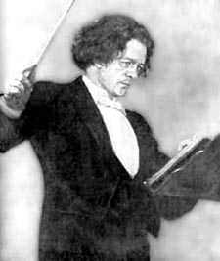

**Перевірте себе**

1.    Розкрийте ставлення митця до природи.

2.    У чому він убачав призначення свого мистецтва?

3.    Визначте провідні риси пісні у вірші Й. В. Ґете.

4.    Як у вірші "Нічна пісня подорожнього" втілено думку про гармонію природи й людини? Наведіть відповідні цитати з тексту.   
5

**Вчитель .**Наш урок розпочався виразним читанням вірша Й. В. Ґете на фоні музики Ф. Шуберта. 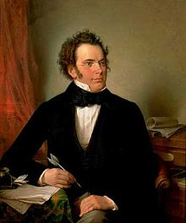

Прослухаємо ще раз фрагмент музичної п'єси та спробуємо висловити своє враження від втілення теми природи за допомогою музики.  
 Які співзвучності мелодії п'єси Шуберта та рядків вірша Ґете ви помітили?   
Які мотиви вразили вас найбільше?   
Спробуйте пояснити чому?(використання схеми)  
**Аналіз музичного твору за схемою – тестом**

1. Назва твору, хто автор.
2. Виконавці: соліст, оркестр, хор, дует, ансамбль, тріо, фортепіано, квартет інше.
3. Жанр: токата, фуга, соната, симфонія, полька, опера, балет, концерт, ораторія, кантата, увертюра.
4. Засоби музичної виразності:

мелодія: співуча, наспівна, м'яка, стрімка, духовна, мрійливa, лірична;

ритм: чіткий, виразний;

лад:мажор, мінор;

темп:швидкий, середній, помірний;

регістр:високий, середній, низький;

характер музики: спокійний, рішучий, радісний, суворий, жалібний, грайливий, схвильований.

(виступ учнів)

**Вчитель мистецтва**  
Діти,перейдемо до живопису як виду мистецтва.  
1.Що б хотілося вам намалювати,коли ви почули цей вірш?  
2.Давайте розглянемо деякі картини ,на яких є подібний пейзаж.(6ст.)  
  
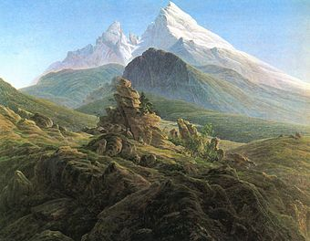

Виступ учня з інформацією(індивідуальне)  
Відкривачем одухотвореного пейзажу в німецькому малярстві став Каспар Давід Фрідріх (1774—1840). Щодо картин цього художника мистецтвознавець Марк Депюті зазначав: «Вони увиразнюють душевне напруження людини, яка усвідомлює себе лише маленькою часточкою світобудови... Мистецтво Фрідріха демонструє нам переваги природи над людиною, закликає захоплюватися її величчю й досконалістю».

До речі, картини Фрідріха високо оцінював Гете. У 1805 р. поет організував у Веймарі конкурс «Друг мистецтва», і Фрідріх надіслав туди кілька своїх робіт. Гете відразу помітив талант молодого художника. Він особисто вручив Фрідріху головний приз конкур назвав його видатним діячем німецького мистецтва.

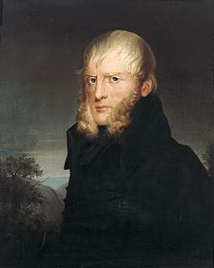 Портрет Каспара Давіда Фрідріха

* 7

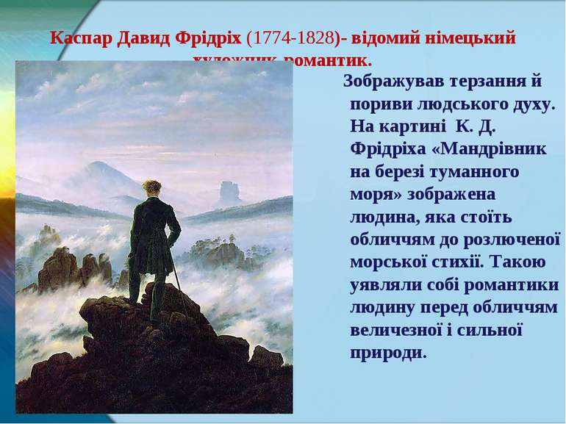  
  
  
 **Вчитель мистецтва**  
  
Давайте розглянемо картину ,а потім я задам вам питання,щоб подивитися,які ви уважні та талановиті.  
8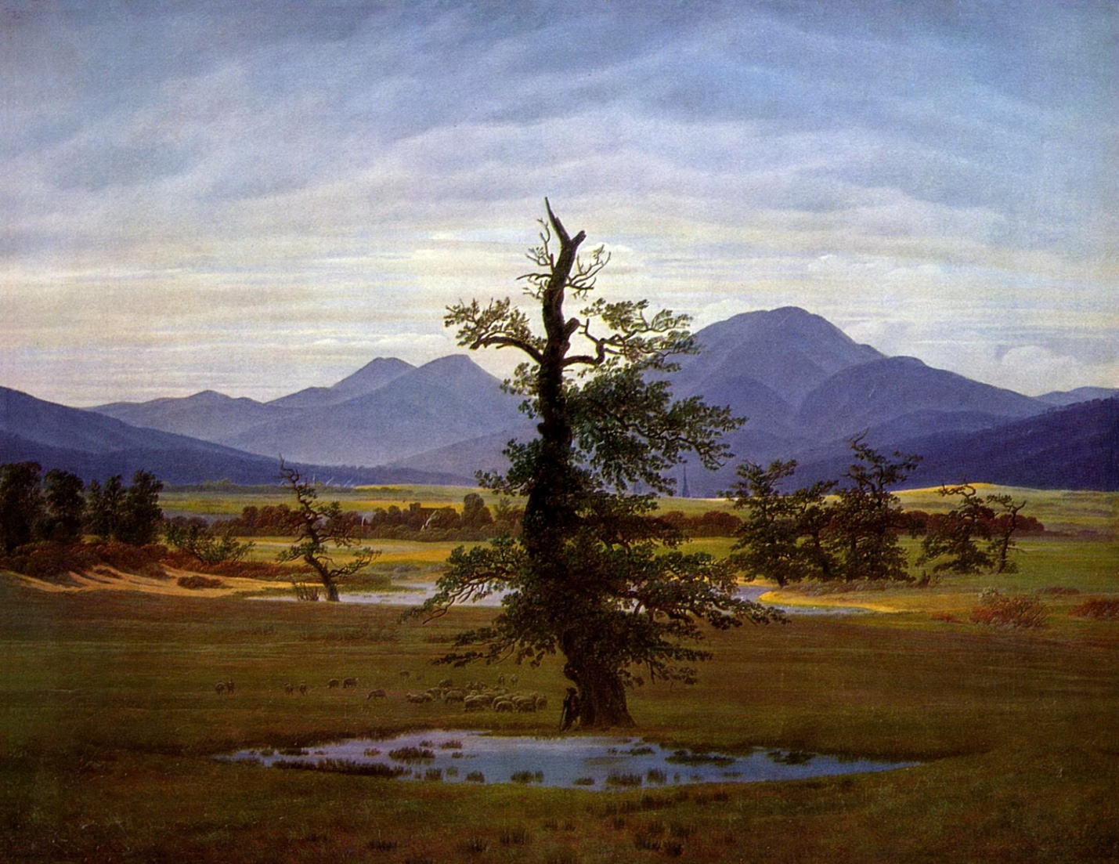A. Freyberg - Portrait of Caspar David Friedrich.jpg Опис картини Давіда Фрідріха Каспара»Самотнє дерево»

1.           Що зображено на передньому плані картини?

2.           Як змінюється пейзаж і кольорі на задньому плані?

3.           Як художник передає величний спокій природи?

4.           Чи може бути ця картина ілюстрацією до вірша Гете « Нічна пісня мандрівника»  
Завдання до практичной частини уроку

А зараз ви спробуєте намалювати до вірша Гете свої ілюстрації. Для цього давайте згадаємо послідовність роботи над пейзажем:  
 Пам*ятка

1.           « Напишіть» зображуване в умі, визначивши, що буде головним на вашому малюнку.

2.           Визначте  точку зору, лінію горизонту. Визначте , яка частина аркуша буде відведена небу, горам, землі, деревам.

3.           Виконайте  малюнок олівцем, потім починайте роботу фарбами.

4.           Спочатку пропишіть небо, гори, дорогу, дерева, потім працюйте над конкретизацією форми предмету.

5.           Особливу увагу приділіть предметам на передньому плані. (Вони пишуться більш об’ємно та енергійно за кольором, контрастами; предмети другого  плану мають вигляд плоскої плями з холодним блакитним, фіолетовим або сірим відтінком.)9

Доповнення вчителя: врахуйте, що ви зображуєте нічний пейзаж. Тому важливо підібрати кольори ,які відтіняли б темноту ночі, але не були б різко темними.

## V **Практична робота: створення ілюстрацій до вірша Гете**

**Пам'ятка**

### **Як працювати над ілюстрацією**

1. Прочитайте твір і виберіть характерні епізоди, що розкривають зміст твору.
2. Зробіть декілька ескізів. Головних дійових осіб виділяйте розміром, розташуванням, світлотінню. Продумайте позу, одяг, оточення.
3. Виконайте ескіз ілюстрації фарбами. Для цього вирішіть, яким кольором виділити головне.
4. За ескізом й зібраними матеріалами виконайте композицію задуманого розміру.

VІ **Підсумок уроку**  
Учні отримують оцінки,вчитель узагальнює та підводе підсумок :  
Вчитель : сьогодні ми з вами звершили подорож у чудовий світ мистецтва: поезії ,музики і живопису ,об’єднаних темою природи.

Поет , художник,композитор по- різному зображують пейзажі , але їхній вплив на почуття людини однаково великий. Під враженням поетичного слова  Гете і Лермонтова ви теж були художниками і малювали природу .

Vi. Підсумкова бесіда.

1.           Які почуття відчували ви, читаючи вірші і працюючи  над малюнком?

2.           Що вам сподобалося на уроці?

Д/з  
Вивчити вірш,читати під музику  
Зробити презентацію(інд.)  
Написати вірш про природу (додатково)

10  
Використана література:  
1.Збірка»Інтегровані уроки світової літератури»,стаття Курганович М.С.  
2.»Використання засобів мистецтва на уроках літератури»,автор І .С .Пастушкова  
3.Образи й картини природи в різних видах мистецтва,»Світова література ,5 кл.,автор Є.Волощук